Комплект оценочных материалов по дисциплине
«Современная методология расчетов систем теплогазоснабжения»

Задания закрытого типа

Задания закрытого типа на выбор правильного ответа

Выберите один правильный ответ
1. Параметры, которые можно моделировать при помощи математических методов в системах теплогазоснабжения:
А) Температура, давление, потоки воды, газа и тепла.
Б) Только потоки воды и газа.
В) Только вибрации и шум.
Правильный ответ: А
Компетенции (индикаторы): ОПК-1, ОПК-2, ОПК-6, ПК-1

2. Метод, используемый для моделирования систем теплогазоснабжения:
А) Метод конечных элементов.
Б) Метод наименьших квадратов.
В) Метод Монте-Карло.
Правильный ответ: А
Компетенции (индикаторы): ОПК-1, ОПК-2, ОПК-6, ПК-1

3. Результаты, получаемые при моделировании систем теплогазоснабжения:
А) Прогноз потерь тепла и энергии.
Б) Расчет стоимости системы в целом.
В) Оценку возможности внедрения новых технологий.
Правильный ответ: А
Компетенции (индикаторы): ОПК-1, ОПК-2, ОПК-6, ПК-1

4. Моделирование процессов систем теплогазоснабжения - это
А) Изучение физических процессов в системах отопления и газоснабжения.
Б) Создание математической модели, имитирующей работу систем теплогазоснабжения.
В) Разработка новых технологий для повышения эффективности отопления и газоснабжения.
Правильный ответ: В
Компетенции (индикаторы): ОПК-1, ОПК-2, ОПК-6, ПК-1

5. Математический эксперимент – это метод исследования, основанный на:
А) численном решении уравнений, описывающих физическое явление
Б) физическом решении уравнений, описывающих физическое явление
В) выборочном решении уравнений, описывающих физическое явление
Г) точечном решении уравнений, описывающих физическое явление
Правильный ответ: А
Компетенции (индикаторы): ОПК-1, ОПК-2, ОПК-6, ПК-1

6. Какое преимущество предоставляет моделирование процессов систем теплогазоснабжения:
А) Возможность проводить виртуальные испытания и эксперименты без затрат на оборудование и материалы.
Б) Уменьшение времени на разработку и оптимизацию систем теплогазоснабжения.
В) Увеличение сложности проектирования систем отопления и газоснабжения.
Г) Возможность проводить виртуальные испытания и эксперименты без затрат на оборудование и материалы и уменьшение времени на разработку и оптимизацию систем теплогазоснабжения
Правильный ответ: Г
Компетенции (индикаторы): ОПК-1, ОПК-2, ОПК-6, ПК-1

7. Программа чаще всего используемая для моделирования систем теплогазоснабжения:
А) Microsoft Excel.
Б) MATLAB.
В) Adobe Photoshop.
Правильный ответ: Б
Компетенции (индикаторы): ОПК-1, ОПК-2, ОПК-6, ПК-1

8. Факторы, которые следует учитывать при моделировании систем теплогазоснабжения:
А) Физические свойства материалов, емкость систем отопления и газоснабжения.
Б) Только расход энергии и давление в системе.
В) Только количество радиаторов и изоляция.
Правильный ответ: А
Компетенции (индикаторы): ОПК-1, ОПК-2, ОПК-6, ПК-1

9. Моделирование процессов систем теплогазоснабжения является важной составляющей в разработке новых систем:
А) Позволяет выяснить возможные проблемы и ошибки, минимизируя риски.
Б) Позволяет создать идеально функционирующую систему без проведения реальных испытаний.
В) Моделирование не является важной составляющей в разработке новых систем.
Правильный ответ: А
Компетенции (индикаторы): ОПК-1, ОПК-2, ОПК-6, ПК-1

10. Влияние моделирования на повышение эффективности систем теплогазоснабжения:
А) Повышает эффективность за счет оптимизации процессов и предотвращения потерь.
Б) Не имеет влияния на эффективность систем.
В) Снижает эффективность за счет сложности моделирования и анализа данных.
Правильный ответ: А
Компетенции (индикаторы): ОПК-1, ОПК-2, ОПК-6, ПК-1

11. Для обеспечения расчетного распределения теплоносителя у всех потребителей необходима:
А) компенсация температурных удлинений труб
Б) необходима наладка тепловых сетей
В) безаварийная эксплуатации тепловых сетей
Правильный ответ: Б
Компетенции (индикаторы): ОПК-1, ОПК-2, ОПК-6, ПК-1

12. В качестве инструмента исследования сложных тепломассообменных процессов в современной науке и технике используют метод:
А) графического моделирования
Б) математического моделирования
В) физического моделирования
Правильный ответ: Б
Компетенции (индикаторы): ОПК-1, ОПК-2, ОПК-6, ПК-1

Задания закрытого типа на установление соответствия

Установите соответствие между левым и правым столбцами.

1. Соотнести опоры трубопроводов тепловых сетей:
1) Роликовая опора | А)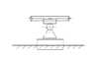
2) Катковая опора | Б)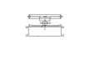
3). Подвесная опора | В)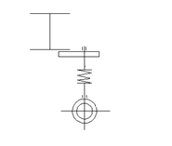
4) Хомутовые опоры | Г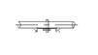
Правильный ответ: 1-А, 2-Б, 3-В, 4-Г
Компетенции (индикаторы): ОПК-1, ОПК-2, ОПК-6, ПК-1

2. Соотнести применяемые в тепловых сетях компенсаторы:
1) Сальниковые | А)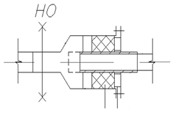
2) Линзовые | Б)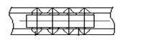
3) Сильфонные | 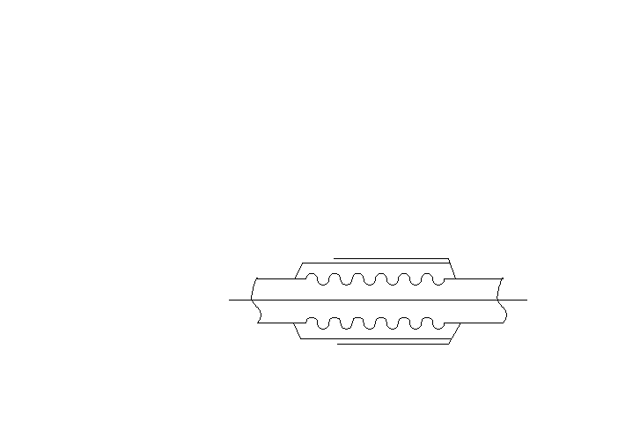  В)
Правильный ответ: 1-А, 2-Б, 3-В
Компетенции (индикаторы): ОПК-1, ОПК-2, ОПК-6, ПК-1

3. Установите соответствие:
1) Омегообразный компенсатор | А) 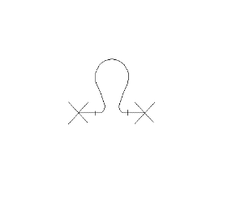
2) П-образный компенсатор | 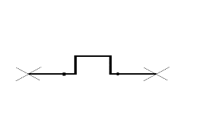  Б)
Правильный ответ: 1-А, 2-Б
Компетенции (индикаторы): ОПК-1, ОПК-2, ОПК-6, ПК-1

4. В открытых системах ГВС присоединяются совместно по схеме связанного и несвязанного регулирования. Соотнести системы:
1) несвязанное регулирование | А)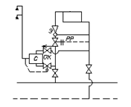
2) связанное регулирование | Б)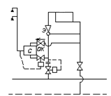
Правильный ответ: 1-А, 2-Б
Компетенции (индикаторы): ОПК-1, ОПК-2, ОПК-6, ПК-1

5. Cоотнести однотрубные системы теплоснабжения:
1) Однотрубная ТС от источника тепловой энергии до жилого района. | А)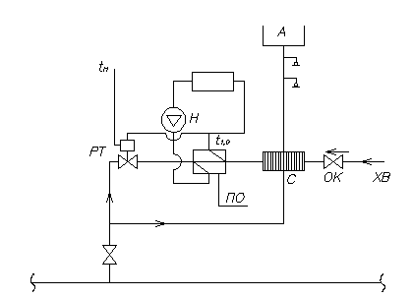
2) Двухтрубная ТС в жилом районе. | Б)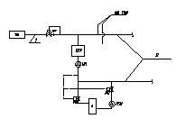
Правильный ответ: 1-А, 2-Б
Компетенции (индикаторы): ОПК-1, ОПК-2, ОПК-6, ПК-1

6. Установите соответствие:
1) тепловая схема ТЭЦ с противодавлением турбин | А)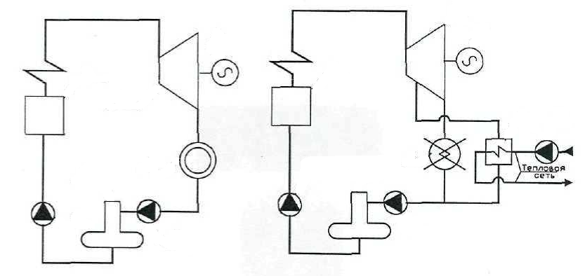
2) тепловая схема ТЭЦ с теплофикационными турбинами | Б)
Правильный ответ: 1-А, 2-Б
Компетенции (индикаторы): ОПК-1, ОПК-2, ОПК-6, ПК-1

Задание закрытого типа на установление правильной последовательности

Прочитайте текст и установите правильную последовательность

1. Установите последовательность исходными данными для выполнения расчета системы отопления и вентиляции:
А) Сбор исходных данных.
Б) Тепловая защита здания.
В) Проектирование системы отопления.
Г) Проектирование системы вентиляции здания.
Правильный ответ: А, Б, В, Г
Компетенции (индикаторы): ОПК-1, ОПК-2, ОПК-6, ПК-1

2. Установите последовательность расчета теплотрассы:
А) Определение расчётных тепловых нагрузок.
Б) Выбор схемы тепловой сети.
В) Разработка трассы сети.
Г) Гидравлический расчёт трубопроводов.
Д) Разработка гидравлических режимов работы тепловой сети.
Правильный ответ: А, Б, В, Г, Д
Компетенции (индикаторы): ОПК-1, ОПК-2, ОПК-6, ПК-1

3. Установите последовательность предварительного анализа будущей системы отопления для расчета:
А) Сбор исходных данных.
Б) Исследование теплотехнических параметров.
В) Гидравлический расчёт.
Г) Составление расчетной схемы системы отопления.
Д) Подбор оборудования системы отопления. Выбор и расчёт требуемого количества нагревательных приборов.
Правильный ответ: А, Б, В, Г, Д
Компетенции (индикаторы): ОПК-1, ОПК-2, ОПК-6, ПК-1

Задания открытого типа

Задания открытого типа на дополнение

Напишите пропущенное слово.

1. Элемент ряда систем теплоснабжения, расположенный между источником тепла и его потребителем-____
Правильный ответ: теплотрасса
Компетенции (индикаторы): ОПК-1, ОПК-2, ОПК-6, ПК-1

2. Искусственно созданный материальный или теоретический образ изучаемого объекта, сохраняющий в разрезе проводимого исследования его наиболее важные свойства – это___
Правильный ответ: модель
Компетенции (индикаторы): ОПК-1, ОПК-2, ОПК-6, ПК-1

3. Проходной тип каналов применяется при прокладке более (цифра) ___ труб.
Правильный ответ: 5
Компетенции (индикаторы): ОПК-1, ОПК-2, ОПК-6, ПК-1

4. Составление модельных представлений об исследуемом явлении, его схематизация и математическая формулировка задачи является процессом исследования явления с помощью математического ________________
Правильный ответ: эксперимента
Компетенции: ОПК-1, ОПК-2, ОПК-6, ПК-1

5. Моделирование проводится с целью: получения данных о поведении объекта-оригинала при определенных _______________
Правильный ответ: условиях
Компетенции: ОПК-1, ОПК-2, ОПК-6, ПК-1

6. Изменения температурных данных у теплоносителя при его постоянной температуре это количественное _____________________.
Правильный ответ: регулирование
Компетенции (индикаторы): ОПК-1, ОПК-2, ОПК-6, ПК-1

Задание открытого типа с кратким свободным ответом

1. Метод исследования, основанный на численном решении уравнений, описывающих физическое явление – это ___________________________
Правильный ответ: математический эксперимент
Компетенции: ОПК-1, ОПК-2, ОПК-6, ПК-1

2. Циркуляция жидкости в трубопроводных системах или открытых бассейнах из-за изменений плотности, вызванных перепадами температур это -___
Правильный ответ: естественная циркуляция
Компетенции (индикаторы): ОПК-1, ОПК-2, ОПК-6, ПК-1

3. Схема отопления с принудительной циркуляцией отличается наличием ___
Правильный ответ: насоса
Компетенции (индикаторы): ОПК-1, ОПК-2, ОПК-6, ПК-1

4. Моделирование проводится с целью: получения данных о поведении объекта-оригинала при определенных ___
Правильный ответ: условиях
Компетенции (индикаторы): ОПК-1, ОПК-2, ОПК-6, ПК-1

5. Преобладающие свойства тепловой изоляции защита от ___
Правильный ответ: тепловых потерь
Компетенции (индикаторы): ОПК-1, ОПК-2, ОПК-6, ПК-1

6. Для защиты теплопровода от воздействия грунтов используют канальную ___
Правильный ответ: прокладку теплопроводов
Компетенции (индикаторы): ОПК-1, ОПК-2, ОПК-6, ПК-1

Задание открытого типа с развёрнутым ответом

1. Дайте определение понятию «гидравлического расчета».
Время выполнения - 5 мин.
Критерии оценивания: полное содержательное соответствие приведенному ниже пояснению
Правильный ответ: один из важнейших разделов проектирования и эксплуатации различных систем, отопления. Определение характеристик потока во всей системе для выбора диаметра трубы и расчёта размера удельных потерь, которые возникают по мере движения потока.
Результаты гидравлического расчёта используются для определения капиталовложений, расхода металла (труб) и основного объёма работ по сооружению системы, установления характеристик циркуляционных насосов, числа насосов и их размещения, выбора системы автоматизации и других целей.
Компетенции (индикаторы): ОПК-1, ОПК-2, ОПК-6, ПК-1

2. Что называется информационным моделированием?
Время выполнения - 5 мин
Критерии оценивания: полное содержательное соответствие приведенному ниже пояснению:
Процесс создания и использования информации по строящимся, а также завершенным объектам капитального строительства в целях координации входных данных, организации совместного производства и хранения данных, а также их использования для различных целей на всех этапах жизненного цикла, называется информационное моделирование зданий и сооружений.
Компетенции: ОПК-1, ОПК-2, ОПК-6, ПК-1

